Консультация для родителей
«Международный день дружбы»

Материал подготовила воспитатель Пластун Л.В.
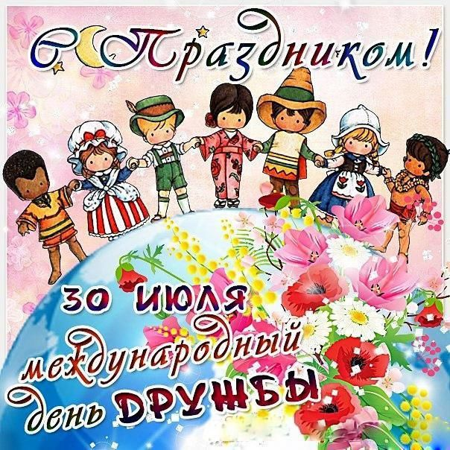

В 2011 году Генеральная Ассамблея ООН приняла решение об учреждении новой памятной даты – Международного дня дружбы. Великие мыслители прошлого утверждали, что жизнь без дружбы – ничто, а исключить её из жизни — все равно, что лишить мир солнечного света, что дружба ценится наравне с мудростью и превосходит талант. У каждого из нас – семи с половиной миллиардов людей на планете — имеются какие-либо воспоминания, связанные с этим чувством. Дружбу во все времена почитали величайшим нравственным мерилом и ценностью. Примеры искренней душевной привязанности можно найти в любую историческую эпоху, она украшала жизни государственных деятелей и военачальников, писателей и артистов. Нередко дружба между двумя известными личностями, как, например, Екатериной Великой и княгиней Дашковой, способствовала развитию огромной страны, служила во благо целого народа. И сегодня дружеские чувства не просто объединяют людей, они дают нам поддержку и опору, служат источником творческого вдохновения, способствуют рождению новых произведений искусства и литературы.

Когда отмечается праздник
Этот дружелюбный праздник отмечают 30 июля. Международный день дружбы в 2022 году отметят в десятках стран мира.

История праздника

Предпосылкой возникновения новой даты, Международного дня дружбы, стали Декларация и Программа действий в области культуры мира и международного десятилетия культуры мира и ненасилия, охватывающие период с 2001-го по 2010-й годы. Подводя итоги этой полномасштабной акции, ООН — на своей 65-й сессии в апреле 2011 года — предложила выбрать соответствующий день в календаре – 30 июля, и тогда же государствам и международным организациям сосредоточиться на проведении всякого рода мероприятий, направленных на развитие диалога и взаимопонимания между странами. Человечеству было предложено вспомнить о том, что все мы, вне зависимости от расы, пола, религии, — единая семья на нашей единственной планете…
